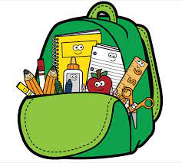
Ms. Riegelhaupt’s School Supply List
2021-2022

- Crayons 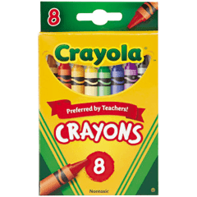 Markers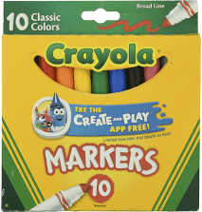
- Glue sticks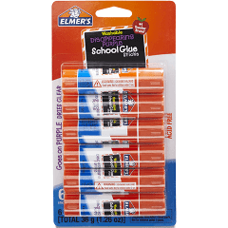 Bottle glue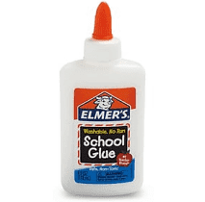
- Assorted colors construction paper 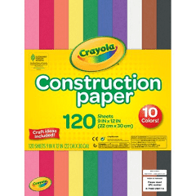
- Play doh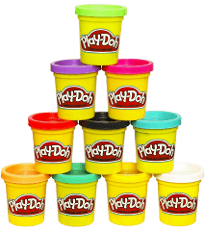 Tissues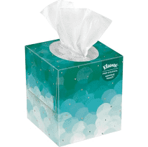
- Baby wipes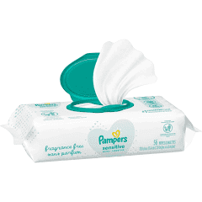 Clorox wipes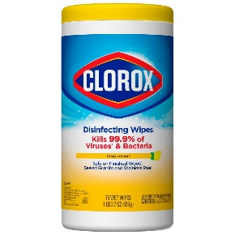
- Straws 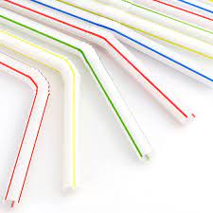 Paper plates 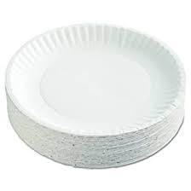
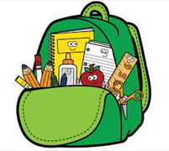
Lista de Útiles Escolares de la Sra. Riegelhaupt
2021-2022

Crayones Marcadores
Palos de pegamento
Pegamento de botella
Papel de construcción de colores variados
Plastilina (Play Doh) Pañuelos desechables
Toallitas para bebésToallitas Clorox 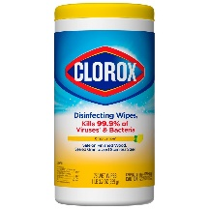
Popotes/SorbetesPlatos de papel

